Presseinformation

Nachwuchs: Das runde Kabeleinführungs-System KES-E-R

CONTA-CLIP baut sein schraubenlos montierbares KES-E Programm um die metrischen 50 mm Varianten der Baureihe KES-E-R weiter aus. Die Kabeleinführungsplatten ermöglichen die schnelle und sichere Einführung von Leitungen in Schaltschränke oder Maschinengehäuse. Ohne den Einsatz von Werkzeug wird das System einfach in die vorgesehenen Durchlassöffnungen gedrückt, dabei wölbt sich die innere, elastische Dichtlippe der Profildichtung hinter die Innenseite des Gehäuses und sorgt für einen sicheren und rüttelfesten Halt. Um die Leitungen einzuführen, wird die Oberflächenmembran am gekennzeichneten Zentrierpunkt durchstoßen und die Kabel oder Schläuche einfach hindurch geschoben. Von den neuen, stabilen Kabeleinführungsplatten sind je sieben A- und B-Varianten für Kabel und Pneumatikschläuche mit Durchmessern von 1 mm bis 22,5 mm verfügbar. Die A-Varianten eignen sich für Wandstärken von 1,5 mm bis 2,5 mm, die B-Varianten für Wandstärken von 2,5 mm bis 4 mm. Ausführungsabhängig ermöglichen sie die Einführung von bis zu 35 nichtkonfektionierten Leitungen oder Schläuchen und erreichen damit eine außerordentlich hohe Packungsdichte. Durch die Auslegung in IP54 schützt das halogen- und silikonfreie Kabeleinführungssystem aus TPE sicher gegen Staub und Spritzwasser. Das Material ist für den Einsatz im Temperaturbereich von - 40 °C bis +90 °C vorgesehen.

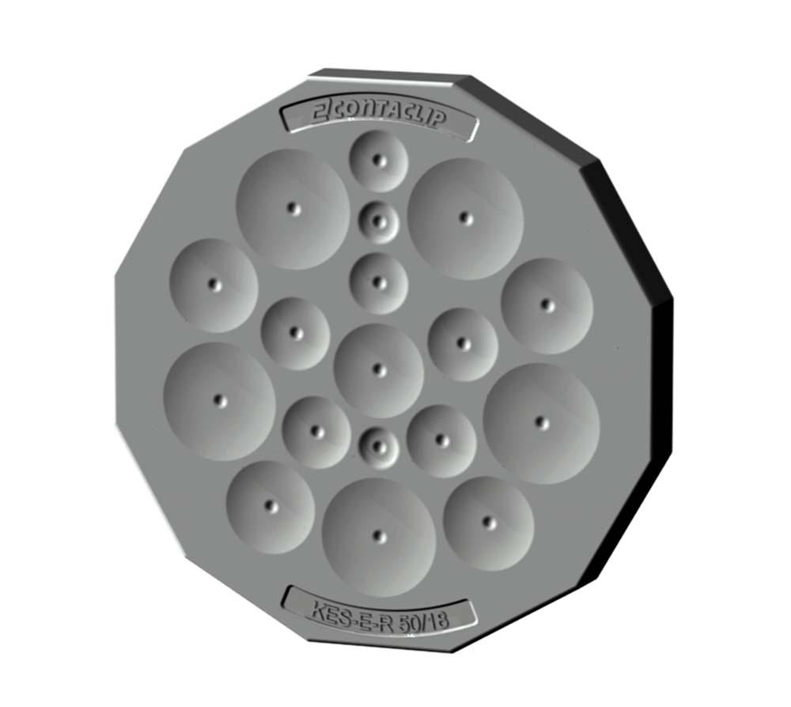
Bild 1: KES-E-R Variante 50/18 für die Einführung von bis zu 18 nichtkonfektionierten Leitungen oder Schläuchen.

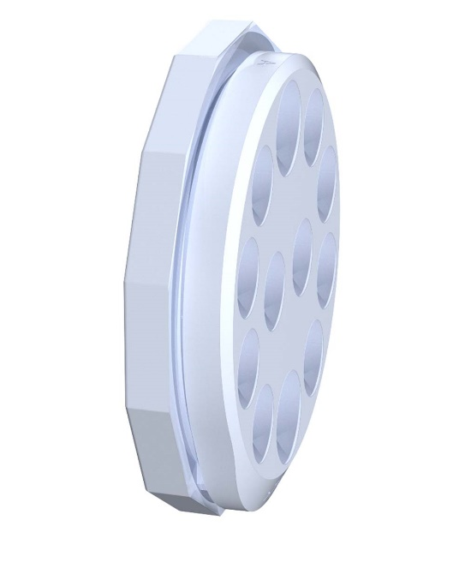
Bild 2: Rückansicht der metrischen Kabeleinführungsplatte KES-E-R 50/12.

Bilder: | KES-E-R_50-18  Rueckansicht_KES-E-R | Zeichen: | 1.362
Dateiname: | 202008021_PM_KES-E-R | Datum: | 21.10.2020

Unternehmenshintergrund
CONTA-CLIP zählt zu den bedeutendsten Herstellern von elektrischen/elektronischen Verbindungselementen und Kabelmanagementsystemen in Europa. Das mittelständische Unternehmen mit Sitz in Hövelhof (NRW) produziert seit über 40 Jahren elektrische und elektronische Verbindungstechnik für die Prozess- und Industrieautomation, schwerpunktmäßig für die Branchen Bahntechnik, Fördertechnik, Gebäudeautomation, Klimatechnik, Maschinen- und Anlagenbau, Mess-, Steuer- und Regeltechnik, Schalttafelbau, Schiffbau, Transformatorenbau und Umwelttechnik. Die Produktbereiche des Unternehmens untergliedern sich in die Sparten CONTA-CONNECT für elektrische Verbindungstechnik, CONTA-CABLE für Kabelmanagementsysteme, CONTA-ELECTRONICS für Elektronik und CONTA-CON für Leiterplattenverbinder. Neben seinen Produkten bietet CONTA-CLIP auch Dienstleistungen bei der Gehäusebearbeitung, der Klemmleistenmontage, der Komponentenbedruckung und der kundenspezifischen Elektronik an.

Kontakt:  CONTA-CLIP  Verbindungstechnik GmbH  Christian Quade  Otto-Hahn-Straße 7  33161 Hövelhof  Tel.: 0 52 57 / 98 33 - 0  Fax: 0 52 57 / 98 33 - 33  E-Mail: christian.quade@conta-clip.de  Internet: www.conta-clip.de |  | gii die Presse-Agentur GmbH  Immanuelkirchstraße 12  10405 Berlin  Tel.: 0 30 / 53 89 65 - 0  Fax: 0 30 / 53 89 65 - 29  E-Mail: info@gii.de  Internet: www.gii.de

